Мы — пассажиры. Внеурочное занятие по ПДД для 2 класса
Цель: формировать представления учащихся о правилах пользования общественным транспортом и обязанностях пассажиров. Закрепить знания и представления младших школьников о безопасности дорожного движения.
Задачи: закрепить знания детей о разнообразие видов транспорта, его предназначение, повторить правила дорожного движения, знать обязанности пассажира.
Планируемые результаты
Личностные : имеют мотивацию к учебной и творческой деятельности, проявляют уважительное отношение к товарищам, к людям преклонного возраста, инвалидам и женщинам с детьми, умеют избегать конфликтов и находить выходы из спорных ситуаций.
Предметные: научатся пользоваться правилами безопасного поведения в общественном транспорте, находить место пешеходного перехода на улице.
Метапредметные:
• регулятивные – овладевают способностью организовывать свое рабочее место; определять наиболее эффективные способы достижения результата;
• познавательные - научатся самостоятельно формулировать проблему, делать умозаключения и выводы в словесной форме; извлекают необходимую информацию из справочной литературы;
• коммуникативные – научатся обмениваться мнениями, совместно рассуждать и находить ответы на вопросы.
Оборудование.
- Изображение знака «Остановка автобуса»; «Импровизированный автобус»
- Жетончики детям (зеленые, красные, желтые) для обозначения групп;
- Пазлы- Трамвай, Автобус, Троллейбус; Знаки: «Остановка автобуса(трамвая, троллейбуса) Кроссворд на доске
- запись песен о ПДД
- Презентация: «История транспорта Санкт- Петербурга»
- Интерактивный тест по ПДД « Мы - пассажиры»
- Дополнительно: Презентация « Поведение в транспорте»

- Под музыку о ПДД « Правила дорожного движения» Игорь Русских уч-ся заходят в класс
При входе в класс учащиеся получают жетончики от «Инспектора ГИБДД» (уч-ся в костюме)- красного- жёлтого- зелёного цвета и проходят к соответствующим столам

- Определение темы занятия:

- Собирают пазлы: 1гр.- трамвай, 2 гр.- автобус, 3 гр. – троллейбус
Что у вас получилось? Как назвать одним словом? (транспорт)

- Учащиеся разгадывают кроссворд (на доске)

 |  |  |  | п | е | р | е | х | о | д
 |  | з | н | а | к
 |  |  |  | с | т | у | п | а
в | е | л | о | с | и | п | е | д
 | ш | т | р | а | ф
 | д | в | и | ж | е | н | и | е
 |  | у | л | и | ц | а
 | з | е | б | р | а

1.Бывает он наземный, подземный, пешеходный…; 2.Обозначение на дороге, вопросительный, восклицательный; 3.Транспортное средство Бабы-Яги; 4.Двух или трёхколёсный экологический вид транспорта; 5.За нарушение ПДД налагается…; 6.На дороге мы все участники дорожного… ДВИЖЕНИЯ; 7.Есенина, Симонова, Шостаковича; 8.Белые полоски на дороге для пешеходов.
Ключевое слово: ПАССАЖИР
Кто такой пассажир?
На чём же мы сегодня отправляемся в путешествие?

- Выбор вида транспорта для путешествия Каждая группа выходит к доске и выбирает знак остановки своего транспорта (трамвай, автобус, троллейбус)
Встают в последовательности цветов светофора (○○○), переворачивают знак и читают:

АВ - ТО- БУС
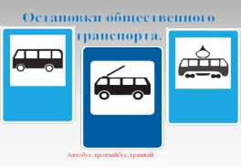

Выбирают водителя и занимают места в «импровизированном автобусе»

- Путешествие в «импровизированном автобусе»:

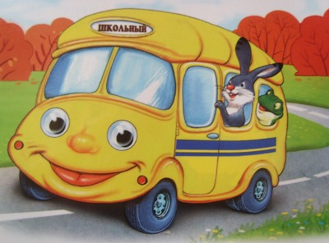 1 остановка «ИСТОРИЧЕСКАЯ»

- Презентация «История транспорта Санкт- Петербурга»

2 остановка «МУЗЫКАЛЬНАЯ»
- Физкультминутка (танец)
Песня « Про Правила Дорожного Движения» сл. Вайнера

3 остановка « ШКОЛЬНАЯ»
А как вы думаете, нужно ли пассажирам знать и выполнять какие-нибудь правила?

- Инсценировка стихотворения
« Отучившись как- то в школе
И сыграв разок в футбол,
Второклассник, некий Коля,
Наконец домой пошёл.
Был он грязен и взлохмачен,
А до дома путь далёк,
Но на Колину удачу
Подошёл автобус в срок…
В этот день канал спортивный
Матч один передавал,
И болельщик наш активный
Очень сильно поднажал,
Торопясь к телеэкрану,
И,войдя вдруг в буйный раж,
Уподобившись тарану,
Транспорт брал на абордаж.
Лез в передние он двери,
Всех расталкивая, лез
И рычал, как ночью звери,
Что делить собрались лес.
Отпихнул локтём старушку,
Инвалиду наподдал,
Дал ребёнку по макушке
И с кабиной рядом встал.
И с вопросами сейчас же
Он к водителю пристал,
И, открыв окошко, даже мусор в форточку кидал.
Занял место и старушке
Уступать не пожелал…
Что, ребята, он нарушил,
Так как Правила не знал?

«Ребята приглашают Колю к себе на занятия в школу…»

- Интерактивный тест по ПДД « Мы- пассажиры»

- Подведение итогов занятия. Рефлексия

